Relatório Semanal

No período mensurado, foram divulgadas mensagens nas redes sociais em que a Rede de Mobilização Social (RMS) administra perfis. As mensagens foram produzidas a partir do texto intitulado “Altamira: cidade limpa, responsabilidade de todos nós”. A repercussão do tema foi considerada positiva a partir dos comentários recebidos e compartilhamento dos usuários.

Total: 430 inserções

Site RMS: 06

Blog RMS: 06

06 visualizações do texto “Altamira: cidade limpa, responsabilidade de todos nós”, segundo Google Analytics.

Site RMS em outras plataformas
Inserções no Twitter do site RMS: 17

06 inserções de mensagens no Twitter do site da Rede de Mobilização Social (RMS).

09 usuários retransmitiram o conteúdo publicado.

01 usuário destacou o conteúdo publicado.

01 usuário interagiu com o conteúdo publicado.

Inserções na Página do site da RMS no Facebook: 404
- 01 mensagem foi publicada.
- 24 interações nas mensagens publicadas.
- 12 curtis.
- 12 compartilhamentos.
- 379 usuários foram alcançados* pelas mensagens publicadas, segundo dados estáticos do Facebook.

* Alcance: é o número de pessoas únicas que viram as publicações.

Inserções no Orkut: 03

- 01 mensagem enviada para 984 amigos no perfil 01.
- 01 mensagem enviada para 388 amigos no perfil 02.
- 01 comentário recebido na mensagem publicada.

Destaques nas Redes Sociais
Twitter do site RMS:

Nome: Dudu Albuquerque e Daniele (sobrenome não informado).
Localização: Olinda (PE) e Brasil.
Avaliação: Positiva.
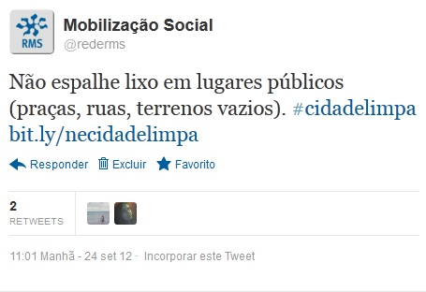

Nome: Antônio Ferreira, Sergio Gonçalves e Elizangela Santos.
Localização: Brasília (DF), Campo Grande (MS) e Brasil.
Avaliação: Positiva.
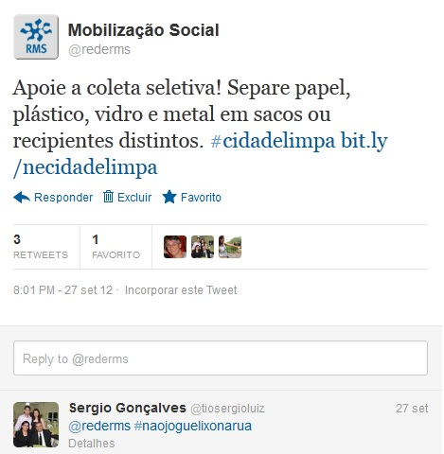

Facebook do site RMS - Página:

Nome: Cesar Henrique Medford, Dieffenbachia Picta, Fernando Gomes, Sandra Medeiros, Gabriela Chavez Gonzalez, Rodrigo de Oliveira, Rodrigo Alexandre, Kal Estella, Marília Peçanha Barreto Peçanha, Sind. Farm. Est. Paraíba, Milena Batista Mendonça e Paulo césar Moré.
Localização: Não informada, Rio de Janeiro (RJ), São Paulo (SP), Brasília (DF), Não informada, Brasília (DF), Não informada, Não informada, Rio das Ostras (RJ), João Pessoa (PB), Aracaju (SE) e Não informada.
Avaliação: Positiva.



